„Cyrkularni w Biznesie” Wdrażanie Regionalnego Planu Działań w Województwie Łódzkim – GPP4Growh
Rynek zamówień publicznych w 2019 r. w Polsce wyniósł 198,9 mld zł., co stanowiło 8,75 % PKB. System zamówień publicznych w Polsce umożliwia realizację zamówień pro-ekologicznych, tzw. „zielonych zamówień publicznych”. Na takie zakupy decyduje się coraz więcej Zamawiających, kształtując tym samym nowe trendy w wydatkowaniu środków publicznych.

Ważne jest, aby biznes był przygotowany do udziału w takich zamówieniach, tym bardziej, że wprowadzając na rynek nowe pro-środowiskowe rozwiązania, przedsiębiorcy rozwijają innowacje i budują konkurencję w tym obszarze.
Działania związane z kreowaniem zielonego rynku produktów i usług, zarówno po stronie Zamawiającego, jak i potencjalnych Wykonawców, zostały zaplanowane w „Regionalnym Planie Działań dla Województwa Łódzkiego” w ramach projektu pn. „Zielone zamówienia publiczne na rzecz zasobo-oszczędnego rozwoju regionalnego” – GPP4Growth (Program INTERREG EUROPA).

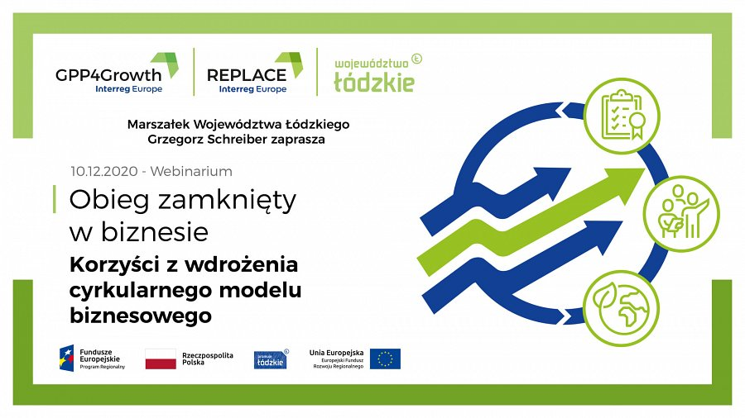
W dniu 10 grudnia 2020 r. odbyło się spotkanie pn. „Obieg zamknięty w biznesie”, podczas którego poruszone zostały różne aspekty oraz przedstawione korzyści związane z wdrażaniem cyrkularnego modelu biznesowego oraz wprowadzaniem „zielonych” standardów w zamówieniach publicznych, zarówno po stronie popytu jak i podaży. Ponadto, zaprezentowano wyniki badań potencjału rozwoju cyrkularnych modeli biznesowych w województwie łódzkim, zrealizowanych w ramach projektu pn. „Samorządowe Centrum Gospodarki Cyrkularnej Łódzkie GREEN HUB” (Regionalny Program Operacyjny Województwa Łódzkiego na lata 2014-2020).
Spotkanie było częścią zorganizowanego w dniach 8-10 grudnia br. wydarzenia on-line pn. „Cyrkularni w Biznesie”. Z uwagi na duże zainteresowanie oraz żywą i niewyczerpaną dyskusję o nowych możliwościach i inicjatywach, już planujemy kolejne takie spotkanie!

